LA MESA LATINA

El evento
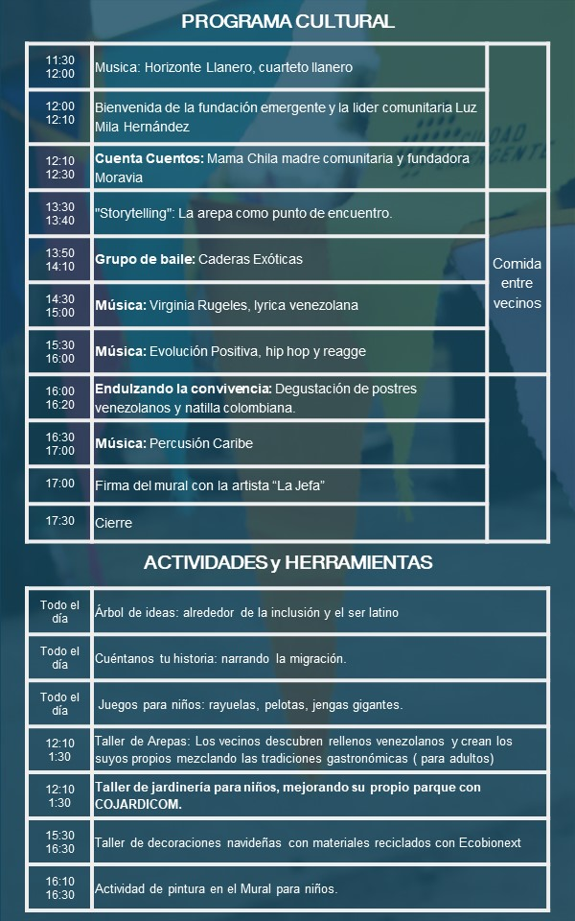
¿ Cuando ?
Sábado 23 de noviembre, 11.30 am a 5.30 pm
¿ Donde ?
Parquecito las Canillas, Cra 56 Calle 79b Moravia sector El Bosque
¿ Qué ?
Comida latinoamericana, muestras gatronómicas, juegos familiares, música y mucho más, por todo el mundo.

Explicación del proyecto

Resumen de la Propuesta
La Mesa Latina busca promover la convivencia pacífica entre grupos inmigrantes y nacionales de distintos países, para fortalecer la democracia y el respeto a los derechos humanos en América. ¿Cómo queremos lograrlo? Hemos diseñado una primera fase piloto en Colombia, Chile y Perú capaz de replicarse posteriormente en otros países, implementando acciones tácticas en espacios públicos poniendo en valor la riqueza cultural de las comunidades latinas.
La Mesa Latina, es una instancia de encuentro libre y pacífico entre migrantes y habitantes locales donde la diversidad, el reconocimiento, la convivencia, la festividad y el respeto a los derechos humanos son las características y principios esenciales. Es una oportunidad para romper prejuicios y generar vínculos sociales, condiciones esenciales para la generación de empatía hacia quienes tienen necesidades, promover la integración y la cooperación social.

La Mesa Latina en Moravia
En Medellín el proyecto se realizará en Moravia de manera a abrir un espacio de diálogo y ciudadanía entre los habitantes y migrantes que residen en ese espacio. La activación del proyecto consistirá en una jornada alrededor de un evento comunitario, una invitación a salir de nuestras casas, tomarnos un espacio público para encontrarnos con nuestros vecinos, familia y amigos y compartir una rica comida, contar historias y encontrar puntos en común en Moravia. Previa a esta activación se realizaran una serie de reuniones de gobernanza para definir objetivos, y detallar mas la agenda de la intervención. Pensamos que esta intervención para promover el trabajo del public information service del ACNUR, y su campaña "Somos Panas", en su objetivo de disminuir las manifestaciones de xenofobia hacia los migrantes y refugiados venezolanos.

Impacto al largo plazo
Antes del evento del día 23, se están poniendo en marcha una serie de medidas (jardinería, pequeñas obras, grafitis de la jefa) con la colaboración de los vecinos del parquecito y los trabajadores del Moro con el fin de restaurar el papel del parque como lugar de convivencia entre vecinos y residentes de Moravia.

Actores

Organiza
Ciudad Emergente

Patrocina
Open Society Foundations

Apoya
Low Carbon City
Centro de Desarrollo Cultural de Moravia
Lima Como Vamos
Ocupa Tu Calle
ACNUR
JARUM
COJARDICOM

